**Информация**

**о проведении мероприятий, посвящённых Международному году языков коренных народов**

**в МКОУ «Дурангинская СОШ"**

|  |  |  |  |  |  |
| --- | --- | --- | --- | --- | --- |
| **№** | **Мероприятия** | **Класс** | **Кол-во**  **уч-ся** | **Сроки** | **Ответственный** |
| 1 | Выпуск стенгазет, посвященных Международному году родного языка. | 6-11 | 37 | 12.09.2019г. | Ибнухаджарова А.А. |
| 2 | Конкурс знатоков русского и родного языка. | 5,7,9 | 14 | 19.09.2019г. | Ибнухаджарова А.А. |
| 3 | Родительское собрание "О значимости родного языка". |  |  | 9.10.2019г. | Ибнухаджарова А.А. |
| 4 | Открытый урок на тему  А.Хачалов "Шахламаз" | 5 | 7 | 16.10.2019г. | Ибнухаджарова А.А. |
| 5 | Классный час, посвященное Международному году родного языка. | 5-11 | 16 | 21.11.2019г. | Ибнухаджарова А.А. |

**Анализ мероприятий**

12.09.2019г. в МКОУ "Дурангинская СОШ" состоялась выставка рисунков, стенгазет. Стенгазеты были выпущены учащимися 6-11 классов в количестве 37 человек, в них было отображено устное народное творчество Дагестана: пословицы, поговорки, загадки, старинные песни. Учащиеся школы с удовольствием ознакомились с представленными работами.

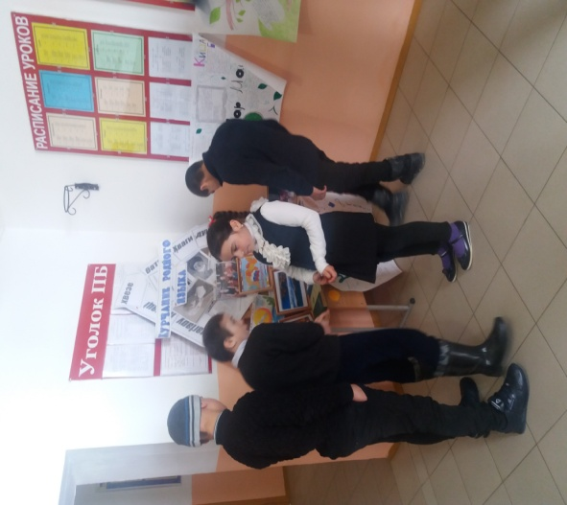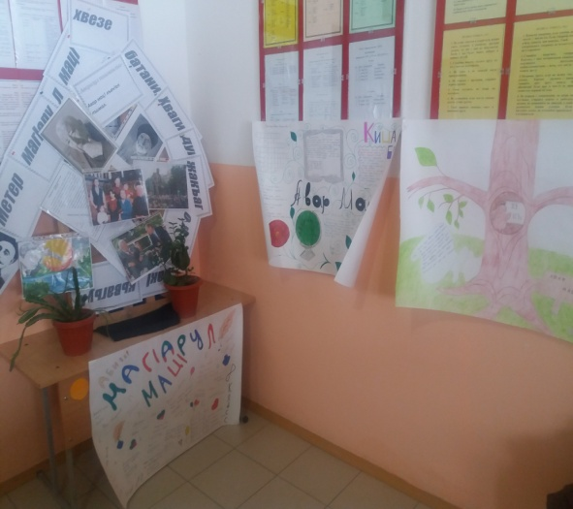

19.09.2019г. был проведен конкурс знатоков русского и родного языка, где приняли участие учащиеся 5,7,9 класса в количестве 14 учащихся. Хорошие знания показали учащиеся команды "Ласточки". Были задания на знание непростых слов аварского и русского языка с опорой на подсказки. В процесс отгадывания и перевода слов включились все присутствовавшие. Жюри в конце мероприятия подчеркнуло важность таких мероприятий. По итогам конкурса победила команда "Ласточки".

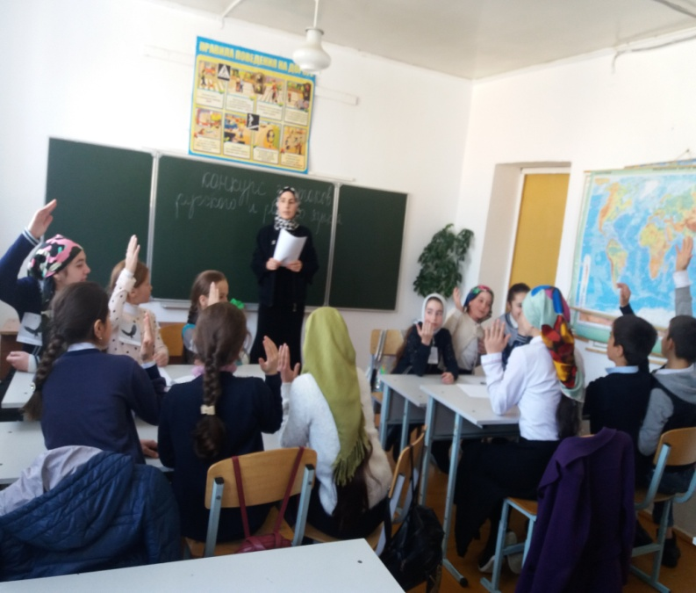

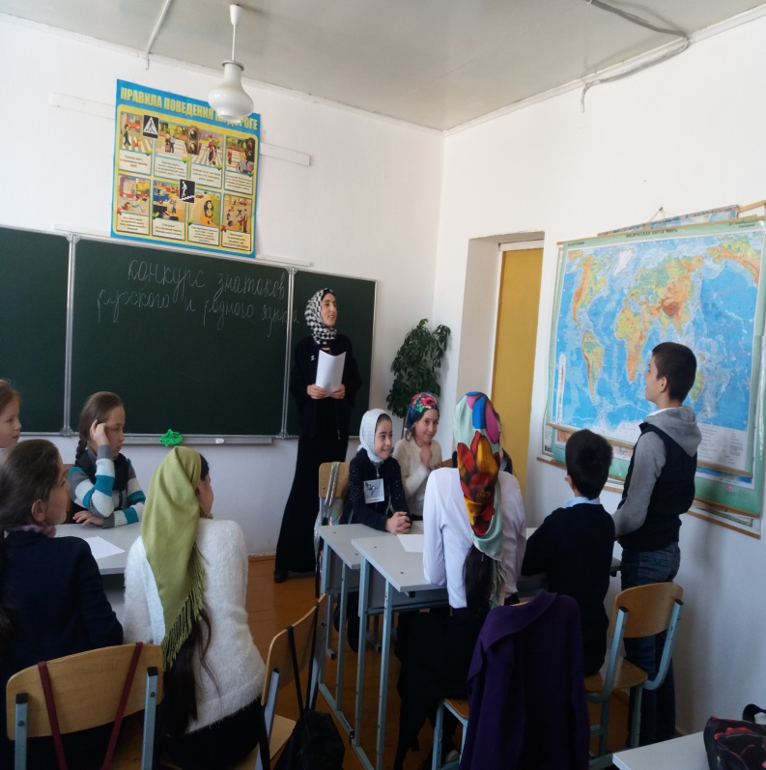

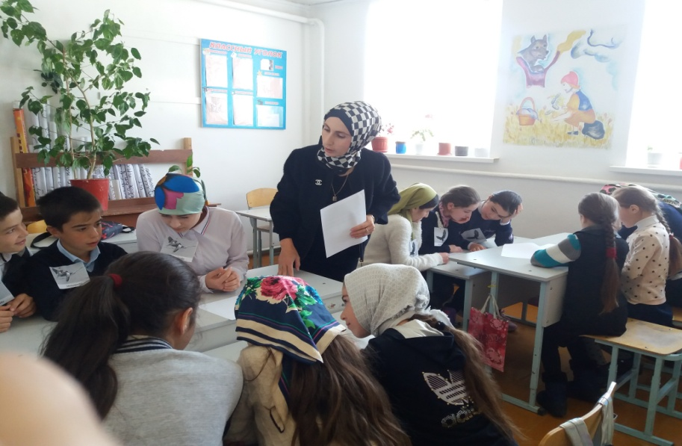

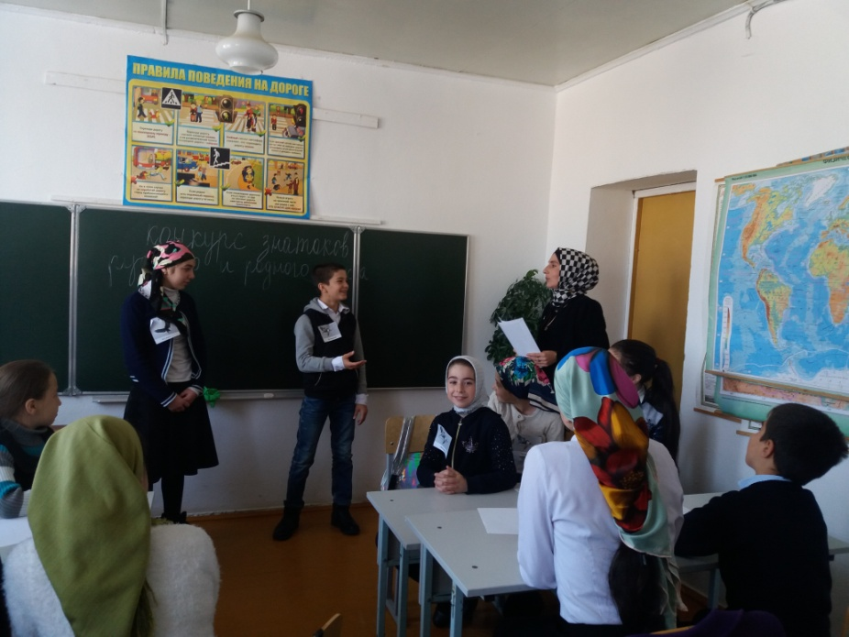

9.10.2019г. состоялось родительское собрание "Значимость родного языка". Мероприятие провела учитель родного языка Ибнухаджарова А.А. Родители были ознакомлены с историей и культурой аварского языка, учащиеся читали стихи и исполнили песню на аварском языке "Гимн аварцев". Также родители с лёгкостью справились с вопросами викторины. Родительница Мусаева Патимат поблагодарила от имени родителей за проведённое мероприятие.

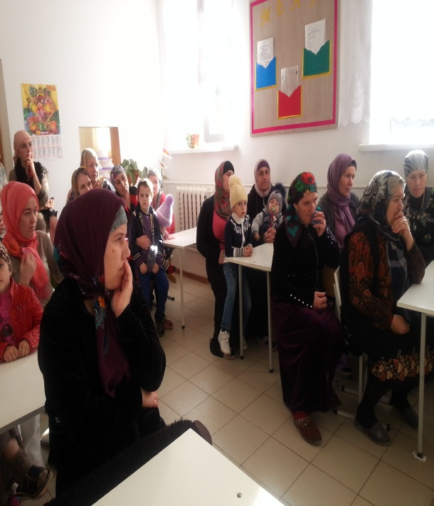

16.10. 2019г. Был проведен открытый урок по родной литературе в 5 классе на тему: А. Хачалов "Шахламаз". Учащиеся активно работали на уроке. Применялись такие формы организации учебной деятельности, как презентация и тест, самостоятельная работа с таблицами, учебником , беседа и интересный дополнительный материал, то есть использовались словесные, наглядные и практические методы обучения.

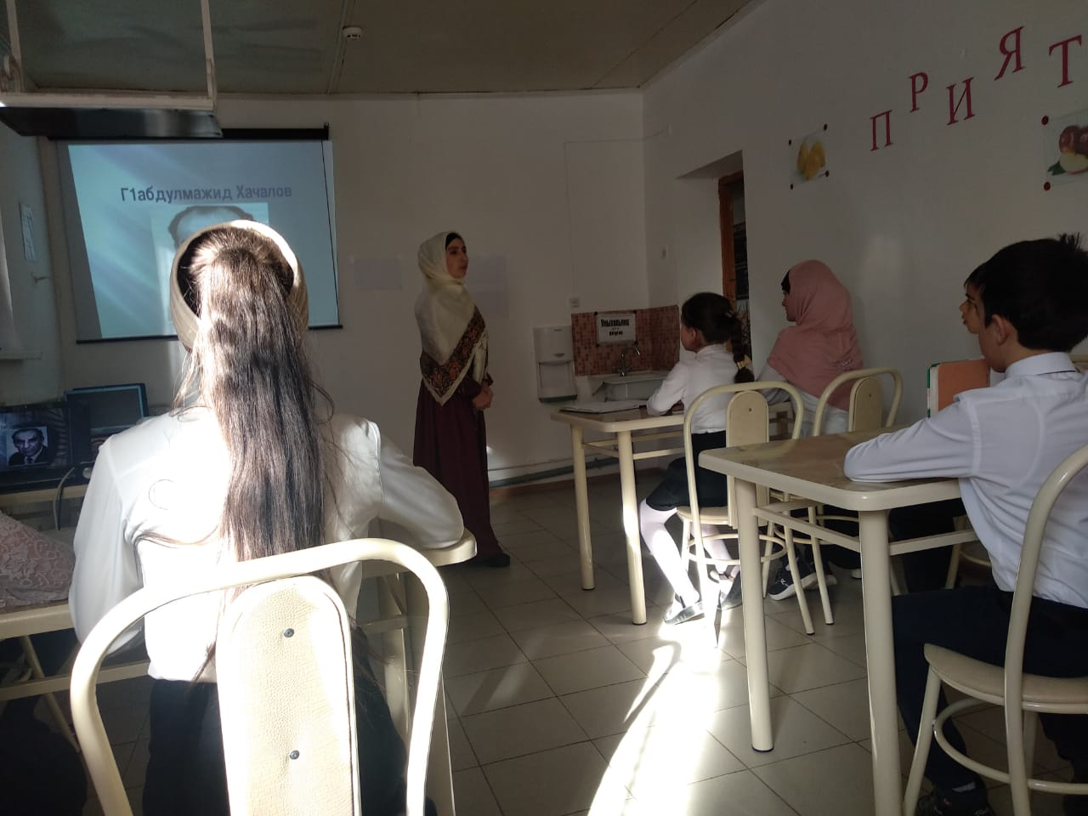

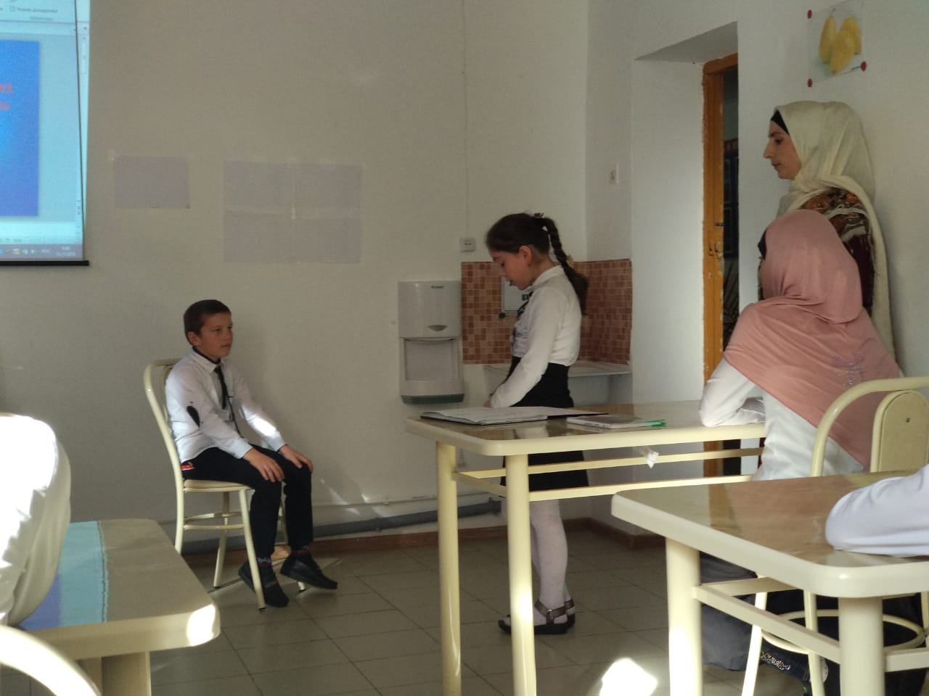

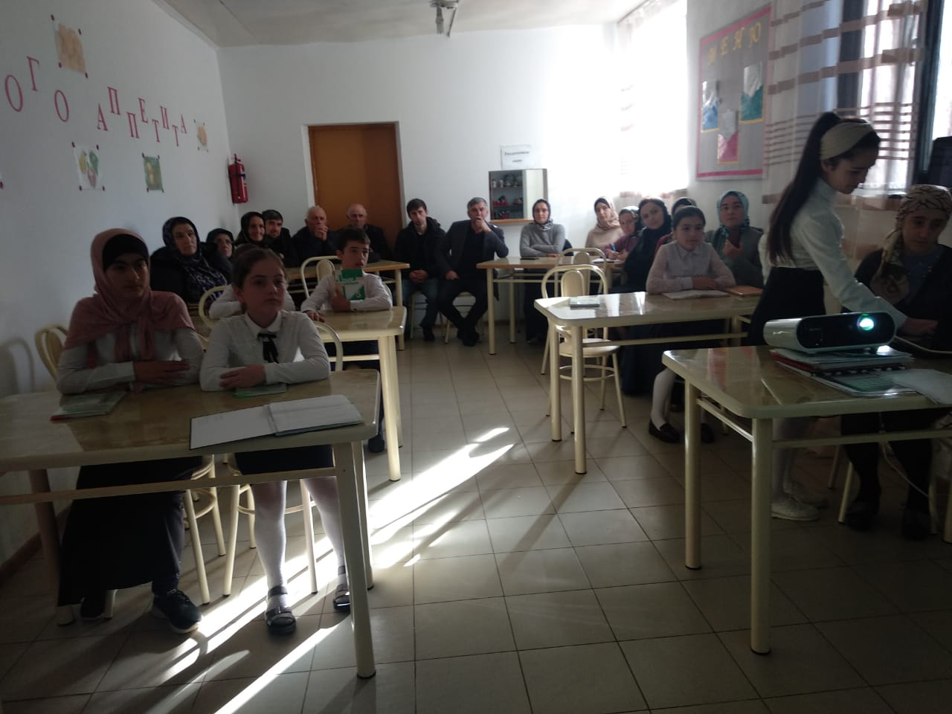

21. 11.2019г. был проведен классный час на тему: "Люблю тебя, родной язык" где приняли участие учащиеся 5-11 класса.

